Lista de materiales para el segundo grado
2nd Grade Supply List
2 dozen #2 pencils  ( no design or character pencils)  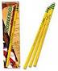  2 docenas de lápices #2 (sin diseño o lápices de carácter) | 1 box of 24 crayons  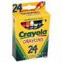  1 caja de 24 creyones | 1 Package of 100 Index Cards  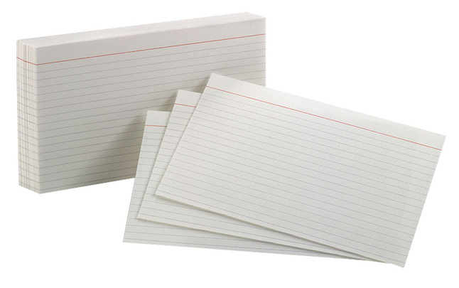  Un paquete de 100 tarjetas de 3x5 in. | 4 Glue Sticks  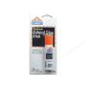  4 pegamento de tubo
1 book bag  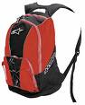  1 bulto | 1 pencil box  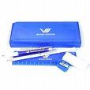  1 caja de lápices | 1 large box of Kleenex  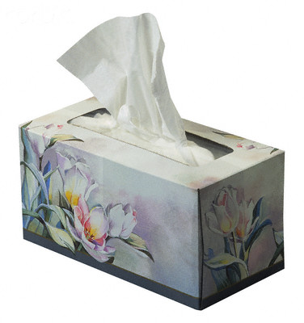  1 caja grande de Kleenex | 1 container of unscented baby wipes  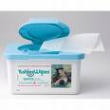  1 contenedor del bebé no perfumado limpia
3 composition notebooks (black/white marble color) 9 ¾ x 7 ½  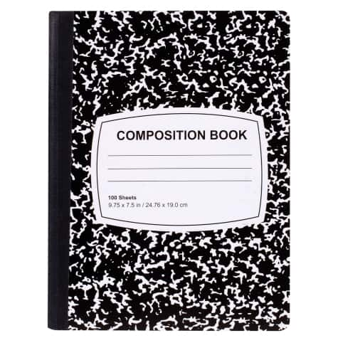  3 cuaderno de composición (tapa de mármol negra/blanca) 9 ¾ x 7 ½ | 1 Pair of headphones  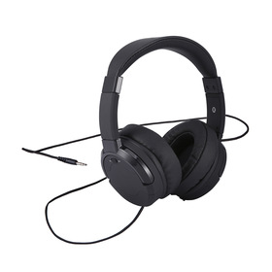  Un par de audífonos | 5 plain colored pocket folders: red, blue, green, yellow, and black (no design)  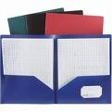  5 carpetas con bolsillo, rojo, azul, verde, Amarillo y negó (sin diseño)
/tmp/in/input.doc

